Рассеяние электронов на прямоугольном потенциальном барьере в нодальном полуметалле.
Хохлов Д.А.
Студент
Московский Физико-Технический Институт, Москва, Россия
В данной работе были вычислены коэффициенты прохождения и отражения для электронов, рассеивающихся на прямоугольном потенциальном барьере в нодальном полуметалле. Гамильтониан, описывающий электроны, дается формулой [1]:
где – матрицы Паули, – аналог массы покоя, – потенциал, – некоторый положительный коэффициент, а - оператор импульса по соответствующей оси. Ось является осью анизотропии, так что необходимо отдельно рассматривать барьеры по и по Спектр рассматриваемых частиц имеет следующий вид:
здесь индексы означают электронную и дырочную ветви спектра и соответствуют знакам и перед корнем. Для каждого направления были рассмотрены конечный и бесконечный барьеры. Во всех случаях мы находили волновую функцию до барьера, под барьером и после барьера (в случае бесконечно длинного барьера – только в двух областях). Затем осуществлялась сшивка волновой функции на границе областей по непрерывности и непрерывности производной (для барьера по только по непрерывности). Решая систему линейных уравнений, мы получили амплитуды прошедшей и отраженной волн.
В случае барьера по имеем потенциал , где – функция Хевисайда. Для данной геометрии был обнаружен парадокс Клейна [2]. Он возникает при условии . Легко заметить, что при этом гамильтониан описывает одномерные безмассовые фермионы, для которых наблюдается Клейновское туннелирование.
Выпишем формулу для амплитуды отраженной волны
где , – - компонента волнового вектора под барьером, а – длинна барьера. В противоположность свободному, не релятивистскому электрону, обнаружены размерные эффекты даже при . Для барьера бесконечной длинны так же обнаружен парадокс Клейна.
В случае барьера по геометрия такая: важным является, что при фиксированных и возможны 2 различных значения
Это означает, что, упруго рассеиваясь на барьере, частица может изменить модуль волнового вектора. Данный случай решался численно для различных значений параметров.
Было обнаружено полное отражение с изменением модуля волнового вектора при . При увеличении длинны барьера наблюдаются размерные эффекты и в случае . Как и в случае барьера по это происходит, потому что, выражая волновой вектор под барьером из формулы , мы можем получить вещественное значение и для малых энергий. Соответственно, затухания не произойдет.
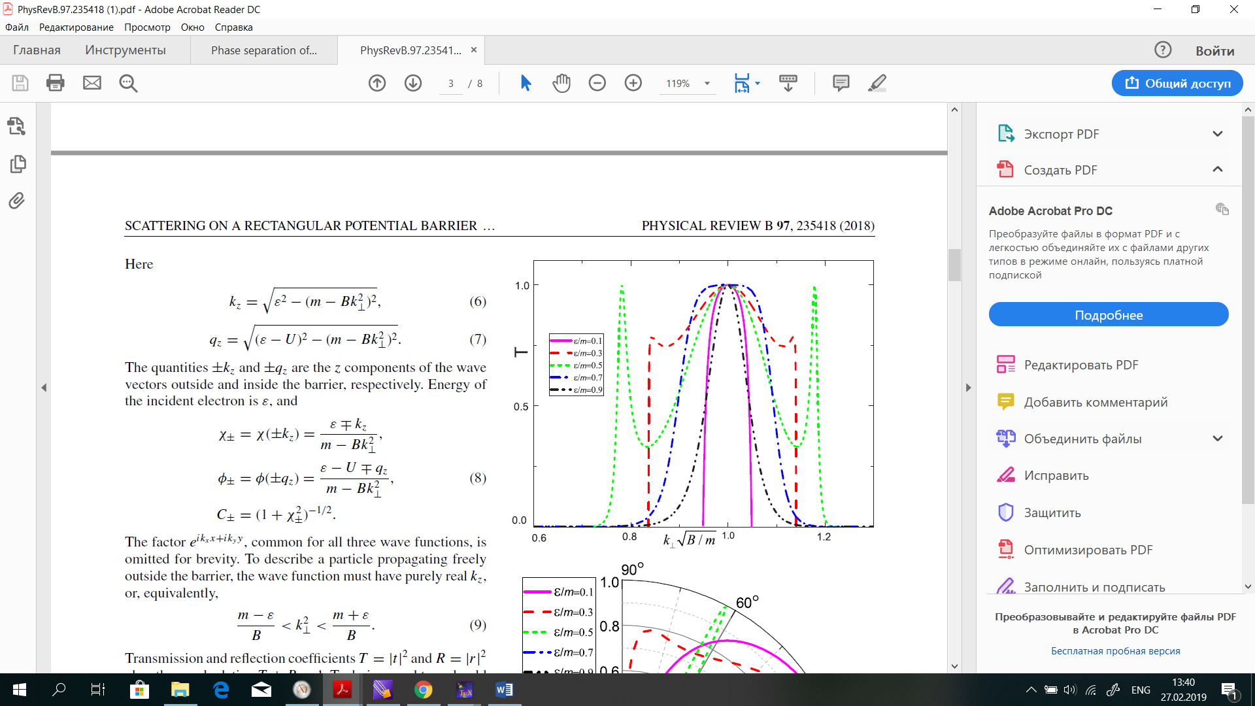
Рис. 1. Зависимость коэффициента прохождения от . Максимумы на графике при соответствует Клейновскому туннелированию. Единичная вероятность туннелирования при других и обусловлены размерными эффектами. Параметры следующие: .

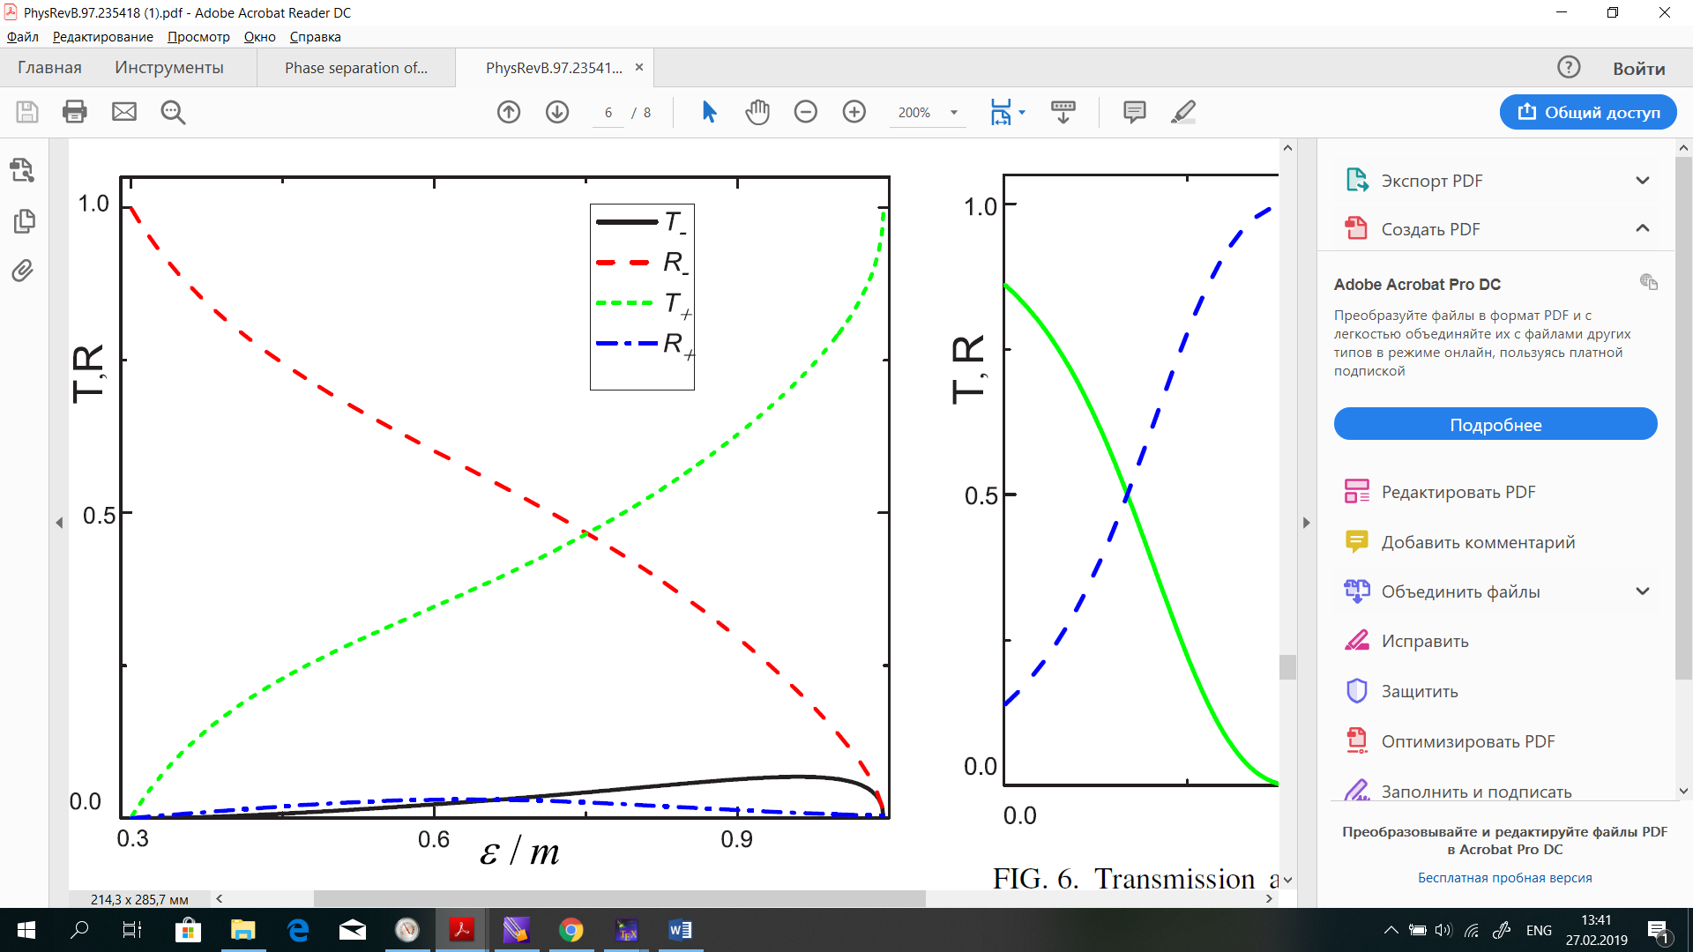
Рис.2. На этом рисунке изображены коэффициенты прохождения и отражения и . Знаки и в индексах означают больший и меньший соответственно. Модуль волнового вектора в падающей волне считался большим из двух возможных. Графики строились при следующий значениях параметров: .
Литература
[1] Yan, Zhongbo, Peng-Wei Huang, Zhong Wang Collective modes in nodal line semimetals // Physical Review B 93.8 (2016): 085138.
[2] Katsnelson, M. I., Novoselov K. S., Geim A. K. Chiral tunnelling and the Klein paradox in graphene // Nature Physics 2.9 (2006): 620.

